الجمهورية اللبنانية
مكتب وزير الدولة لشؤون التنمية الإدارية

مشروع التأهيل الإداري

توحيد نماذج إستمارات المعاملات الادارية

المبادئ التوجيهية للنماذج

Guidelines for Forms

14 تشرين الأول 2010

المحتويات
المقدمة 4
الخطوة الأولى: تصنيف الإستمارة وتسميتها وتحديد المديرية التابعة لها 6
الخطوة الثانية: تحديد بيانات الإستمارة 8
الخطوة الثالثة: ترتيب بيانات الإستمارات 9
الخطوة الرابعة: طريقة ترقيم الإستمارة 16
الخطوة الخامسة : تصميم الإستمارة 17
الخطوة السادسة: مقارنة الإستمارة بسواها 18
الخطوة السابعة: التأكد من اتباع كافة الخطوات عند اعداد الإستمارة 19

المقدمة

يهدف هذا الدليل الى وضع الأسس التي يُعتمد عليها عند انشاء أو تعديل نماذج إستمارات المعاملات الإدارية التابعة لكافة الوزارات في الجمهورية اللبنانية بكافة إداراتها ومصالحها وأقسامها بهدف توحيد نماذج الإستمارات من حيث الشكل وضمان احتوائها على كل البيانات اللازمة والبنود من دون زيادة أو نقصان وتسهيل تعبئتها من قبل أصحاب العلاقة.

فجاء هذا الدليل ليحدد المبادئ التوجيهية والخطوات الأساسية الواجب اتباعها والتي يجب أن تمر بها الإستمارة موضوع العمل للوصول بها الى النتيجة المرجوة.

ان الخطوات الواجب اتباعها عند انشاء او تعديل أي استمارة هي التالية:

أولاً: تصنيف الإستمارة وتسميتها وتحديد المديرية التابعة لها.
ثانياً: تحديد حقول وملحقات الإستمارة.
ثالثاً: ترتيب بيانات الإستمارة.
رابعاً: ترقيم الإستمارة.
خامساً: تصميم الإستمارة من حيث الشكل.
سادساً: مقارنة الإستمارة بسواها.
سابعاً: التأكد من اتباع كافة الخطوات عند إعداد الإستمارة.

ولكن وقبل البدء بعرض الخطوات السابق ذكرها يجب تفسير وشرح بعض المصطلحات المكرّرة والمستعملة في هذا الدليل وفقا لغاياته واغراضه.

تعريف المصطلحات:

النموذج: هو التصميم المعدّ والذي يقتضي إعتماده لكل إستمارة يتم اعدادها حتى تكون جميع الإستمارات موحدة من حيث الشكل والعبارات المستعملة والترتيب.

إستمارة: هي الطلبات والتعهدات والتصاريح التي يملؤها صاحب العلاقة مباشرةً أو بواسطة وكيله بغية الحصول على ترخيص أو خدمةٍ ما من إحدى الإدارات الرسمية في الجمهورية اللبنانية وتكون هذه الإستمارات معدة مسبقاً من قبل الإدارات المعنية وفقاً لنظام موحد لتصميم وترتيب وتسمية الإستمارة.

البند أو الحقل: هي التسميات الواردة في متن الإستمارات والتي يقتضي على صاحب العلاقة تقديم المعلومات التي تتطلبها تلك التسميات المذكورة. (ملاحظة : يجب أن لا يتضمن الحقل سوى تسمية لمعلومة واحدة).
صاحب العلاقة: هي الجهة التي ستستفيد من الغاية التي من أجلها تم تقديم الإستمارة. والجهة المستفيدة من الإستمارة ليست بالضرورة هي نفسها الجهة التي تقدم أو توقع على الإستمارة بحيث من الممكن أن تقدم الإستمارة من وكيل أو مفوض عن صاحب العلاقة الأساسي الذي يستفيد من الإستمارة.

مقدم الطلب: هي الجهة التي ملأت ووقعت الإستمارة ويمكن أن تكون هذه الجهة صاحب العلاقة نفسه أو وكيله أو أي جهة مخولة لتوقيع وتقديم الطلب عن صاحب العلاقة (الوصي أو الولي الجبري..).

القسم (في الإستمارة): هو فقرة في الإستمارة تتكون من عدة حقول وتؤلف جزءاً مترابطاً من المعلومات مثال قسم "مقدم الطلب" وقسم "الوكيل" وقسم "العنوان" وقسم "العقار" وقسم "التراخيص" وقسم "الشهادات العلمية".

الخطوة الأولى: تصنيف الإستمارة وتسميتها وتحديد المديرية التابعة لها

1- تصنف الإستمارات إلى ثلاثة أنواع:

1.1 نموذج طلب: وهو النموذج الأكثر شيوعاً حيث أن معظم الإستمارات تتمحور حول تقديم طلب ما يهدف الى الإستحصال على ترخيص أو خدمة أو إذن معين من الجهات الرسمية.
  - نموذج تعهد: ويهدف هذا النموذج إلى تقديم صاحب العلاقة تعهداً صادراً عنه لتأكيد أمر ما أو سوى ذلك. ويلحق هذا النموذج في معظم الأحيان مع نموذج الطلب.
  - نموذج تصريح: ويهدف هذا النموذج إلى تقديم صاحب العلاقة تصريحاً عنه للقيام بعمل معين أو سوى ذلك.

2- تسمية الإستمارات وتحديد المديرية التابعة لها :

يقتضي إعطاء تسمية لكل إستمارة ليتبين بوضوح الغاية والهدف منها. ويسبق تسمية الإستمارة توضيح صفتها إن كانت طلب أو تعهد أو تصريح على النحو التالي:
طلب ترخيص مصنع
نوع الإستمارة
تسمية الإستمارة

كما يجب تحديد المديرية التي تتبع لها الإستمارة من لائحة المديريات التالية:

الوزارة | المديرية العامة | المديرية | الرقم
وزارة الشؤون الاجتماعية | مديرية التنمية الاجتماعية  مديرية الخدمات الاجتماعية
وزارة البيئة
وزارة المهجرين | المديرية العامة للمهجرين
وزارة المالية | مديرية الجمارك العامة
 | مديرية الشؤون العقارية
 | مديرية الضريبة على القيمة المضافة
 | مديرية المالية العامة | مديرية الخزينة والدين العام  مديرية الصرفيات  مديرية الواردات
 | مديرية اليانصيب الوطني اللبناني
وزارة العمل
وزارة العدل | مديرية شؤون القضاة والموظفين
وزارة الطاقة والمياه | المديرية العامة للإستثمار  المديرية العامة للموارد المائية والكهربائية  المديرية العامة للنفط
وزارة الصناعة | المديرية العامة للصناعة
وزارة الشباب والرياضة | المديرية العامة للشباب والرياضة
وزارة الدفاع الوطني
وزارة الداخلية والبلديات | المديرية العامة المشتركة  المديرية العامة لقوى الأمن الداخلي  المديرية العامة للأحوال الشخصية  المديرية العامة للإدارات والمجالس المحلية  المديرية العامة للأمن العام  المديرية العامة للدفاع المدني  المديرية العامة للشؤون السياسية وللاجئين
وزارة الخارجية والمغتربين | مديرية الشؤون الإدارية والمالية  مديرية الشؤون الإغترابية
وزارة الإقتصاد والتجارة | المديرية العامة للإقتصاد والتجارة  المديرية العامة للحبوب والشمندر السكري
وزارة السياحة | المديرية العامة للشؤون السياحية
وزارة الزراعة | المديرية العامة للتعاونيات
المديرية العامة للزراعة
مديرية التنمية الريفية والثروات الطبيعية
مديرية الثروة الحيوانية
مديرية الثروة الزراعية
مديرية الدراسات والتنسيق
وزارة التربية والتعليم العالي | المديرية العامة للتربية  المديرية العامة للتعليم العالي  المديرية العامة للتعليم المهني والتقني
وزارة الصحة العامة | مديرية العناية الطبية  مديرية الوقاية الصحية
وزارة الإتصالات | المديرية العامة للإستثمار والصيانة  المديرية العامة للبريد
وزارة الأشغال العامة والنقل | المديرية الإدارية المشتركة  المديرية العامة للتنظيم المدني  المديرية العامة للطرق والمباني  المديرية العامة للطيران المدني  المديرية العامة للنقل البري والبحري
وزارة الإعلام | المديرية العامة للإعلام

إضافةً إلى المصلحة أو القسم أو الدائرة التي تنتمي إليها الإستمارة إن وجدت.

الخطوة الثانية: تحديد بيانات الإستمارة

إن كل إستمارة تحتوي على بيانات محددة يقتضي على مقدم الطلب ملؤها للحصول على الغاية المرجوة من تقديم الإستمارة. ومن أجل تحديد البيانات التي يجب إدراجها في أية إستمارة، يجب اتباع القواعد التالية:

- مراجعة القوانين والمراسيم والقرارات والتعاميم الوزارية التي ترعى الإستمارة المطلوبة والتحقق ما إذا كانت هنالك أية بيانات مفروضة وفقاً لتلك الأنظمة ليصار الى إدراجها في متن الإستمارة.
- تحديد الغاية من الإستمارة وتبعاً لذلك يجب إدراج البيانات التي يقتضي معرفتها أو بحاجة اليها للبت بالغاية التي من اجلها سيتم ملء الإستمارة.
- إستبعاد أية بيانات غير ضرورية لسير المعاملة أو البيانات العامة التي لا علاقة لها بمقدم الطلب كما واستبعاد جميع المعلومات المطلوبة لغايات خارجة عن هدف الإستمارة.
- تحديد وفقاً لنص الآلية والأسس المذكورة أعلاه المستندات المطلوبة وذلك بشكل دقيق وواضح.
- شرح كيفية ملء الإستمارة أو أية بيانات في متنها إن كان من الصعب على مقدم الطلب أن يفهمها دون ذلك الشرح.

الخطوة الثالثة: ترتيب بيانات الإستمارات

بعد أن يتم تجميع البيانات التي سيتم إدراجها في إستمارة ما، يصار إلى ترتيبها وفقاً للأسس التالية:

- يتم إعتماد التصميم الموحد لكافة الإستمارات (نموذج) وهو يتضمن في أعلى الصفحة اسم الوزارة المعنية يليها إسم المديرية وإسم المصلحة أو القسم أو الدائرة عند الاقتضاء إضافةً الى الرمز الموحد (logo) وسوى ذلك من المعلومات الموحدة وفقا للصيغة المبينة في الصفحة التالية:

تصميم نموذج الطلب
الأرزة اللبنانية
إسم الإستمارة / النمو\ج الكامل
إسم الوزارة والمديرية والدائرة
رقم الإستمارة وتاريخ الإصدار

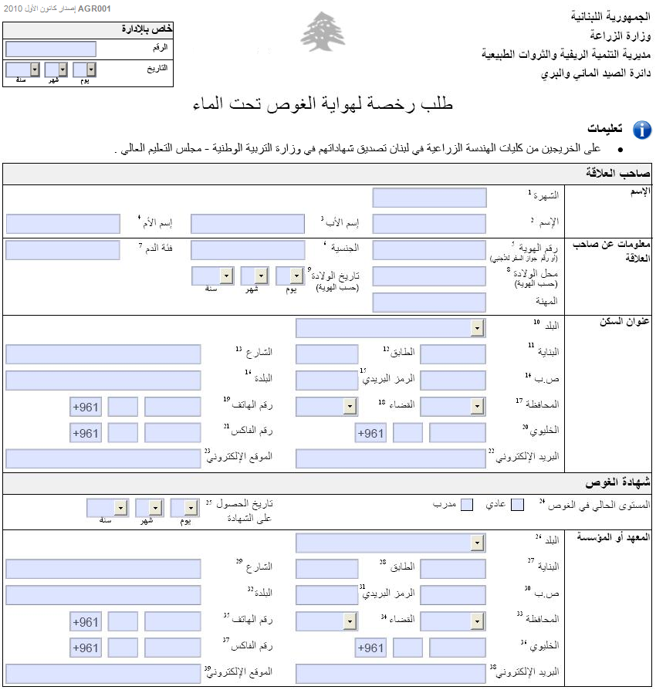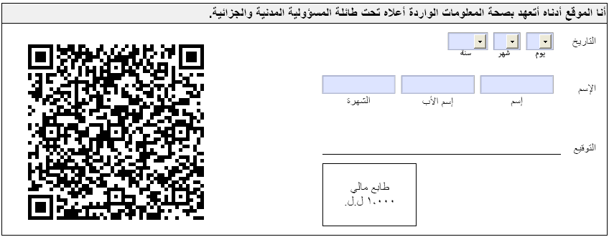
القسم الخاص بالتعهد والتوقيع وتاريخ تقديم الإستمارة والطابع المالي والباركود
التعليمات الخاصة بالإستمارة التي تساعد المواطن على ملء الإستمارة
القسم الخاص بالإستمارة
الصفحة
خانة خاص بالإدارة في حال وجودها تحتوي على العدد المطلوب من السطور
رقم الحقل في أعلى اليسار
موقع الوزارة الإلكتروني
معلومات عن مقدم الطلب وفق الشكل نفسه والحقول المحددة التي اعتمدت لكافة الإستمارات
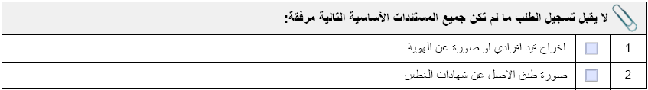
لائحة بالمستندات المطلوبة
البريد الإلكتروني الخاص بالوزارة
أو بالدائرة المختصة أو رقم الهاتف أو الفاكس وفق ما هو متبع في الوزارة

- يلي ذلك إسم الإستمارة والذي يقتضي أن يكون مرادفاً لموضوعها وغايتها وإستبعاد أية تسميات عمومية أو مختصرة.
- يلي ذلك التعليمات التي يجب وضعها بين قوسين وفق ما هو مبين في النموذج المرفق سابقاً مع وضع إشارة إلى جانب كلمة "تعليمات".
- من ثم يتم إدراج البيانات وفقا للتسلسل التالي:

  - يتم ادراج المعلومات الشخصية والتي يتم اختيارها من الجدول الموحد للمعلومات الشخصية بحيث يتم إختيار من الجدول المذكور المعلومات المطلوبة فقط لسير المعاملة ويتم ادراجها وفق نفس التسلسل الوارد في الجدول المبين أدناه:

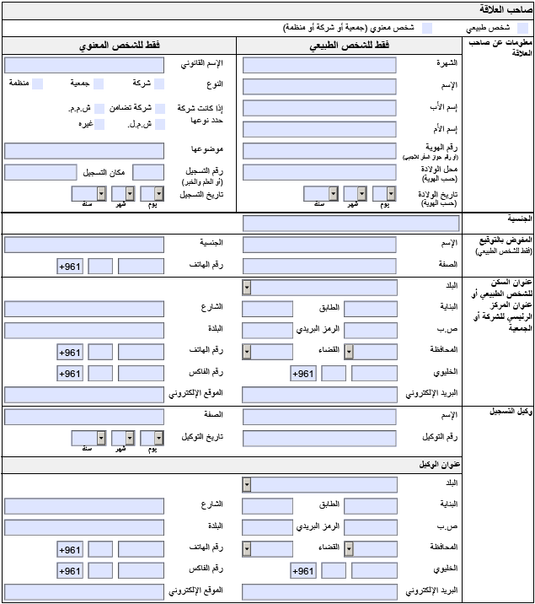

  - يتم إدراج المعلومات الخاصة المتعلقة بسير المعاملة والتي يتم ادراجها وفقا لتسلسل منطقي زمني (من الاقدم الى الاحدث) ونوعي (من العام الى الخاص) وحجمي (من الاكبر والاوسع الى الاصغر والاضيق). أمثلة على ذلك: في حال كانت المعلومات المطلوبة تتناول الدرجات العلمية، فعندها نبدأ بادارج المعلومات المطلوبة من الاقدم الى الاحدث أي من شهادة البكالوريا ، يليها الاجازة الجامعية ، ومن ثم الماجستير... وفي حال كانت المعلومات المطلوبة تتناول عنوان ما فعندها نبدأ بادارج المعلومات من الاكثر عمومية الى الاكثر خصوصية أي من المحافظة، فالقضاء، فالمدينة او القرية ، فالشارع...

  - بعد ذلك يتم إدراج التعهد بصحة المعلومات الواردة وفقا للصيغة الموحدة، يليها تاريخ تقديم الطلب واسم توقيع مقدمه (يرجى مراجعة التصميم الوارد سابقاً).

  - تدرج بعد ذلك لائحة بالمستندات المطلوب ارفاقها بالإستمارة تحت قسم يحمل العنوان المذكور "لائحة بالمستندات المطلوب إرفاقها".

  - وفي حال ضرورة وضع شرح مطول لا تكفي المساحة المخصصة له تحت الحقل المراد تفسيره، يتم وضع شرحاً بكيفية ملء هذا البند من الإستمارة، في أسفل الصفحة (Footer)، مرقماً وفقاً للترقيم الذي يرد بحجم مصغر في نهاية البند المعني بالشرح المذكور(يرجى مراجعة التصميم الوارد سابقاً). كما يضاف بعد ذلك أية توضيحات تراها الادارة ضرورية لتسهيل ملء او تقديم الإستمارة.

  - في حال كان يقتضي لصق طابع مالي على الإستمارة، يصار الى وضع مربع او مستطيل صغير يحتوي على عبارة رسم الطابع المالي وقيمته وذلك تحت القسم المتعلق بالإسم التوقيع (يرجى مراجعة التصميم الوارد سابقاً).

  - يجب ترك مساحة فارغة عند تصميم الإستمارة إلى يسار مربع التوقيع وذلك لإتاحة المجال أمام طباعة الباركود في هذه المساحة (لا تقل المساحة عن عرض 4 سم وإرتفاع 2.5 سم) كما هو مبين في النموذج المرفق سابقاً.

  - يتم ترقيم كافة البنود الواردة في الإستمارة بأرقام متسلسلة تبدأ من الرقم 1 وهو المتعلق بصاحب العلاقة ويتم الترقيم من اليمين إلى اليسار من أعلى الإستمارة إلى أدناها مع مراعاة التسلسل في القسم الواحد قبل الإنتقال تسلسلياً إلى القسم الموازي.

- من أجل توحيد بعض الأقسام وبياناتها التي قد تكون مطلوبة في معظم الإستمارات، تم إعداد لائحة شاملة بالبيانات المتعلقة ببعض الأمور بهدف توحيد التسميات وتوحيد تدرج وتسلسل تلك المعلومات مع الإشارة إلى أنه ليس هناك من موجب لإدراج جميع الحقول أو البنود الواردة في جدول ما بل يكتفى بالضروري منها لسير المعاملة أو لما هو مفروض وفقاً للأنظمة المرعية. وان الجداول التي تم توحيد تسميتها وتسلسل معلوماتها هي التالية:

  - جدول بالمعلومات الشخصية المتعلقة بالاشخاص الطبيعيين والمعنويين.
  - جدول بالمعلومات المتعلقة بالوكيل عن صاحب العلاقة.
  - جدول بالمعلومات المتعلقة بالعنوان.
  - جدول بالمعلومات المتعلقة بالعقارات.
  - جدول بالمعلومات المتعلقة بالتراخيص.
  - جدول بالمعلومات المتعلقة بالشهادات.

5.1 جدول بالمعلومات الشخصية (للأشخاص الطبيعيين والمعنويين)
صاحب العلاقة
شخص طبيعي | شخص معنوي
- الشهرة  - الإسم  - إسم الأب  - إسم الأم  - رقم الهوية  - محل الولادة  - تاريخ الولادة  - سجل النفوس  - رقم السجل  - المحلة أو القرية  - القضاء  - المحافظة  - الجنس (ذكر / أنثى)  - الجنسية  - المهنة  - الشهادات العلمية  - عنوان السكن الحالي لصاحب العلاقة  - البناية  - الطابق  - الشارع  - صندوق البريد  - الرمز البريدي  - البلدة  - المحافظة  - القضاء  - رقم هاتف السكن  - رقم الخليوي  - عنوان صاحب العلاقة  - البناية  - الطابق  - الشارع  - صندوق البريد  - الرمز البريدي  - البلدة  - المحافظة  - القضاء  - البريد الإلكتروني  - الموقع الإلكتروني | - الإسم  - النوع (شركة، جمعية، منظمة) في حال كانت شركة تحديد نوعها (مؤسسة فردية، شركة تضامن، ش.م.م. ، ش.م.ل. غيره)  - موضوع الشركة أو الجمعية  - رقم التسجيل أو العلم والخبر  - مكان التسجيل  - تاريخ التسجيل  - إسم المفوض بالتوقيع  - جنسية المفوض بالتوقيع  - صفة المفوض بالتوقيع  - عنوان المركز الرئيسي للشركة أو الجمعية  - البناية  - الطابق  - الشارع  - صندوق البريد  - الرمز البريدي  - البلدة  - المحافظة  - القضاء  - البريد الإلكتروني  - الموقع الإلكتروني

5.2 جدول بالمعلومات المتعلقة بالوكيل عن صاحب العلاقة
الوكيل
- الإسم
- الصفة
- رقم التوكيل
- تاريخ التوكيل
- مكان التوكيل
- العنوان

5.3 جدول بالمعلومات المتعلقة بالعنوان
العنوان
- البناية
- الطابق
- الشارع
- البلدة
- المحافظة
- القضاء

5.4 جدول بالمعلومات المتعلقة بالعقارات
العقار
- رقم العقار
- المنطقة العقارية
- القضاء
- المحافظة
- اسم المالك (او المالكين) وعدد اسهم الملاك لكل منهم
- تاريخ الملكية
- مساحة العقار
- محتويات العقار
- الإرتفاقات
- الحقوق العينية للغير
- الإشارات والدعاوى

5.5 جدول بالمعلومات المتعلقة بالتراخيص
الرخصة
- نوع او اسم الرخصة
- تاريخ صدور الرخصة
- رقم الرخصة
- الجهة مصدرة الرخصة

5.6 جدول بالمعلومات المتعلقة بالشهادات العلمية
الشهادة
- إسم الشهادة
- الاختصاص
- اسم المدرسة او المعهد او الجامعة الصادرة عنها
- المدينة
- البلد
- تاريخ الشهادة
- درجتها
- معادلتها
- تاريخ المعادلة
- الجهة الصادرة عنها المعادلة

- يقتضي عدم ادراج معلومتين ضمن حقل واحد، مثلاً محل وتاريخ الولادة يقتضي ان يكون بندين مستقلين وكذلك الإسم والشهرة.

- في حال كانت العبارة تعود للغة أجنبية يقتضي إدراجها باللغة العربية كما تلفظ ومن ثم ادراجها في اللغة الاجنبية الأم داخل قوسين.

- في حال كانت عبارة باللغة العربية شائعة الاستعمال بالاسم الاجنبي، يفضل ادراج التسمية باللغة الاجنبية بعد التسمية العربية مثال (الحمض النووي DNA).

- في حال كانت المعلومة المطلوبة هي خيار بين خيارات محددة حصراً، فمن الافضل وتداركاً من الوقوع في الخطأ عند تعبئة الإستمارة إدراج هذه الخيارات ليتم الاختيار منها من قبل مقدم الطلب مثال:
الوضع العائلي : اعزب متأهل مطلق أرمل
الجنس : ذكر انثى
الخ.

الخطوة الرابعة: طريقة ترقيم الإستمارة

تسهيلاً للعودة الى الإستمارة ومعرفة موضوعها ونوعها والجهة الصادرة عنها، يتم توحيد طريقة ترميز سائر الإستمارات الرسمية في الجمهورية اللبنانية وفقا للاسس التالية :

- يحتوي الترميز على ثلاثة احرف هي اختصار اسم الوزارة المعنية وفقا للائحة المبينة أدناه يضاف اليها رمز المديرية المؤلف من ثلاثة ارقام، يليها رقم المعاملة المؤلف من ثلاثة ارقام على ان تكون جميع إستمارات الوزارة مرقمة بالتسلسل.

الوزارة | الرمز
وزارة الزراعة | AGR
وزارة الثقافة | CUL
وزارة الإقتصاد والتجارة | ECO
وزارة التربية والتعليم العالي | EDU
وزارة الطاقة والمياه | EWA
وزارة البيئة | ENV
وزارة المالية | FIN
وزارة الخارجية والمغتربين | FOR
وزارة الصناعة | IND
وزارة العدل | JUS
وزارة العمل | LAB
وزارة الإعلام | INF
وزارة الداخلية والبلديات | INT
وزارة البريد والإتصالات | PTT
وزارة الصحة العامة | HEA
وزارة الأشغال العامة والنقل | WRK
وزارة الشؤون الإجتماعية | SOC
وزارة السياحة | TOU
وزارة الشباب والرياضة | SPO
وزارة الدفاع | DEF
وزارة المهجرين | DIS

- تحتوي كل إستمارة في أعلاها وبأحرف صغيرة على رقم الإصدار وتاريخه.

الخطوة الخامسة : تصميم الإستمارة

يجب ان تكون كافة الإستمارات موحدة من حيث التصميم ولذلك يجب عند اعداد إستمارة ما إتّباع الامور التالية:

- يتم إعتماد الطباعة بالاحرف العربية وفق خط (Arabic Transparent).
- يتم تحديد أحجام الاحرف وفقا لما يلي :
2.1 إسم الوزارة والمديرية والمصلحة (11 Bold) .
2.2 عنوان الإستمارة (18 Bold) .
2.3 عناوين البيانات الرئيسية مثلاً إسم مقدم الطلب (12 Bold) .
2.4 لائحة البيانات مع ترقيماتها (10Regular )
2.5 التعهد بصحة المعلومات (11 Bold) .
2.6 الاسم والتوقيع والتاريخ (11 Regular) .
2.7 لائحة المستندات دون العنوان (Regular 10) .
2.8 التوضيحات والشروحات (Regular 10) .
- يتم وضع خط افقي على كامل الصفحة بين كل قسم من الإستمارة وآخر بحيث يكون بقياس عرض الصفحة وبلون رمادي فاتح.
- عند وجود حقول تتعلق بالتواريخ، يجب وضع مربع صغير لكل من اليوم والشهر والسنة وكتابة بأحرف صغيرة بحجم 8 عبارات "اليوم" "الشهر" "السنة" تحت المكان المخصص لإدراج هذه المعلومات في المربعات على النحو التالي:
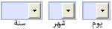
- عند وجود هاتف أو فاكس (أرضي أو خليوي) يتم وضع مربع لرقم الهاتف ومربع آخر لرمز المنطقة ومربع ثالث لرمز الدولة على أن يكون رمز دولة لبنان موضوعاً بالأساس على النحو التالي:
- ترك المساحة اللازمة والكافية لملء كل بند من بنود الإستمارة وفقا للحاجة.
- إعتماد حجم ورق (A4) للإستمارات باتجاه Portrait مع إمكانية اعتماد اتجاه Landscape في الحالات الضرورية (مثلاً عند وجود قوائم تتطلب مساحات كبيرة في عرض الصفحة).
- عدم استخدام النقطتين (:) عند نهاية اسم الحقل.

الخطوة السادسة: مقارنة الإستمارة بسواها

عند إنجاز إعداد الإستمارة يتم مقارنتها من حيث الشكل والترتيب بإستمارات اخرى موحدة سبق اعتمادها وذلك بهدف التحقق من إنجاز الإستمارة وفقاً لما هو مطلوب، كما من الأفضل عرضها على المسؤول المباشر عن هذا العمل لأخذ الرأي بمدى توافق الإستمارة مع ما هو مطلوب ونيل موافقة إدارة الأبحاث والتوجيه.

الخطوة السابعة: التأكد من اتباع كافة الخطوات عند اعداد الإستمارة

تأكّد: | نعم | في حال النفي، يرجى مراجعة:
- هل حددت اسم الإستمارة وغايتها بوضوح؟ |  | البند رقم (2) في الخطوة الاولى
- هل استعملت النموذج المعتمد؟ |  | البند رقم (1) في الخطوة الثالثة
- هل وضعت اسم الجهة الرسمية الصادرة عنها الإستمارة؟ |  | البند رقم (2) في الخطوة الاولى
- هل اعطيت رمزا" ورقما" للإستمارة؟ |  | الخطوة الرابعة
- هل راجعت القوانين والانظمة التي ترعى الإستمارة؟ |  | البند رقم (1) من الخطوة الثانية
- هل حددت البنود والحقول الواجب ادراجها في متن الإستمارة؟ |  | الخطوة الثانية
- هل تم ترتيب الإستمارة وفقا" للتسلسل المعتمد؟ |  | الخطوة الثالثة
- هل استعملت التسميات الموحدة ولا سيما بالنسبة لتلك الواردة في الجداول؟ |  | الجداول 5.1/5.2/5.3/5.4/5.5/5.6
- هل اضفت فقرة التعهد حول صحة المعلومات التي يملؤها صاحب العلاقة؟ |  | البند رقم (4.3) من الخطوة الثالثة
- هل وضعت لائحة واضحة بالمستندات المطلوبة؟ |  | البند رقم (4.4) من الخطوة الثالثة
- هل اوضحت وشرحت كيفية ملء بعض البنود في الإستمارة؟ |  | البند رقم (4.5) من الخطوة الثالثة
- هل ادرجت في بعض البنود عند اللزوم الخيارات التي يمكن لصاحب العلاقة الاختيار فيما بينها؟ |  | البند رقم (9) من الخطوة الثالثة
- هل رقمت بنود كافة حقول الإستمارة؟ |  | البند رقم (4.8) من الخطوة الثالثة
- هل اضفت في اسفل الإستمارة عبارة الاسم والتوقيع؟ |  | البند رقم (4.3) من الخطوة الثالثة
- هل تحققت ان كان من الواجب لصق طابع مالي وحددت قيمته؟ |  | البند رقم (4.6) من الخطوة الثالثة
- هل اعتمدت التصميم الموحد على حجم (A4)؟ |  | البند رقم (8) من الخطوة الخامسة
- هل اعتمدت الخطوط والأحجام المعتمدة؟ |  | البند رقم (2) من الخطوة الخامسة
- هل اضفت في أعلى الصفحة رقم وتاريخ اصدار الإستمارة؟ |  | البند رقم (2) من الخطوة الرابعة

إن قمت بكل ذلك فإنك قد أعددت إستمارةً وفقا للنظام الموحد لإستمارات الجمهورية اللبنانية.

